На правах рукописи

Рожков Александр Владимирович

ОСОБЕННОСТИ КАРДИО-РЕСПИРАТОРНОЙ СИСТЕМЫ ПРИ НОРМАЛЬНОМ И ОСЛОЖНЕННОМ ТЕЧЕНИИ ПЕРИМЕНОПАУЗАЛЬНОГО ПЕРИОДА В ЗАВИСИМОСТИ ОТ СТЕРЕОФУНКЦИОНАЛЬНОЙ ОРГАНИЗАЦИИ ЖЕНСКОГО ОРГАНИЗМА

03.03.01 – физиология

Автореферат
диссертации на соискание ученой степени
кандидата медицинских наук

Волгоград - 2013 г.
Работа выполнена в Федеральном Государственном Бюджетном Учреждении «Ростовский НИИ акушерства и педиатрии» Министерства здравоохранения Российской Федерации.

Научный руководитель: Боташева Татьяна Леонидовна
доктор медицинских наук, профессор,
ФГБУ «Ростовский НИИ акушерства и педиатрии» Минздрава России, главный научный сотрудник
Научный консультант: Авруцкая Валерия Викторовна
доктор медицинских наук, ФГБУ «Ростовский НИИ акушерства и педиатрии» Минздрава России, ведущий научный сотрудник
Официальные оппоненты: Никольский Всеволод Сергеевич
доктор медицинских наук, профессор,
ГБОУ ВПО «Ставропольский государственный медицинский университет» Минздрава России, профессор кафедры нормальной физиологии
Осадшая Людмила Борисовна
доктор медицинских наук, доцент кафедры нормальной физиологии ГБОУ ВПО «Волгоградский государственный медицинский университет» Минздрава России
Ведущая организация: ГОУ ВПО «Российский университет дружбы народов» Минобрнауки РФ (г. Москва)

Защита состоится «27» ноября 2013 г. в 12.00 часов на заседании диссертационного совета Д 208.008.06 при Волгоградском государственном медицинском университете по адресу: 400131, г. Волгоград, пл. Павших борцов, 1.
С диссертацией можно ознакомиться в библиотеке Волгоградского государственного медицинского университета по адресу: 400131, г. Волгоград, пл. Павших борцов, 1.

Автореферат разослан « » ________ 2013г.

Ученый секретарь
диссертационного совета
доктор социологических наук,
кандидат медицинских наук, доцент Ковалева Марина Дмитриевна

ОБЩАЯ ХАРАКТЕРИСТИКА РАБОТЫ

Актуальность исследования
В настоящее время репродуктивные процессы наиболее интенсивно изучаются на репродуктивном этапе, тогда как в перименопаузальном периоде (ПМП), когда происходит функциональное «угасание» репродуктивной системы, научные данные о специфике адаптивных процессов в женском организме крайне ограничены. ПМП сопровождается значительной морфофункциональной перестройкой центрального и периферического звеньев репродуктивной системы, от которой зависит не только соматическое здоровье женщины (Порошенко А.Б., 1985; Чистякова О.О., 2005; Зимовина У.В., 2007; Анисимов В.Н., 2008), но и продолжительность самой жизни (Дильман В.М., 1987). ПМП считают период от появления первых климактерических симптомов (нарушение менструального цикла, симптомы эстрогендефицитного состояния) до полного прекращения репродуктивной функции (Бескровная Н.И., Алинов В.И., Стома Т.И., 1981; Кулаков В.И., 2001; Сметник В.П., 2001; Серов, В.Н., 2002; Rehman H.U., 2005), что в свою очередь сопровождается климактерическими нарушениями примерно у 50% женщин в популяции.
В последние годы регистрируется патологическое течение ПМП, примерно у 65-70% ПМП протекает в виде климактерического синдрома (КС), обусловленного эстрогендефицитным состоянием, что сопровождается нейро-вегетативными, эндокринно-метаболическими и психо-эмоциональными нарушениями, обусловливающими снижение качества жизни женщин (Крымская М.Л., 1989; Татевосян А.Г., 2000; Мочалова Е.М., 2004; Сметник В.П., 2006; Овсянникова Т.В., Прилепская В.Н., 2006; Пальцев М.А., Кветной И.М., 2006; Торчинов А.Н., 2006; Миронова Н.А., 2009). По данным ряда авторов для КС характерен полиморфизм различных соматических вегетативных и психо-эмоциональных отклонений (Менделевич В.Д., 1996; Чистякова О.О., 2005; Анисимов В.Н., Виноградова И.А., 2008; Бычкова А.С., 2009), сопровождающихся нарушениями функционирования кардио-респираторной системы (Сметник В.П., Ткаченко Н.М., Глезер Г.А., Москаленко Н.П., 1988; Сметник В.П., 2006; Бартош О.П., Соколов А.Я., 2006) и формированием сердечно-сосудистой патологии (Стаценко М.Е., Попова А.С., 2000).
Согласно данным литературы, особенности течения ПМП, обусловливаются в значительной степени адаптивностью и резистентностью организма женщины (Черноситов А.В., 2000). Формирование адаптационной специфики, в свою очередь, зависит от функционирования репродуктивной системы, которое основывается на принципе «симметрии-асимметрии» (Порошенко А.Б., 1985; Черноситов А.В., Боташева Т.Л., Железнякова Е.В. 2005).
В норме у женщин репродуктивного возраста до наступления первой беременности ежемесячно формируется фолликулярно-овуляторная функциональная система, которая представлена одним доминантным яичником (Орлов В.И., с соавт., 1997). При огромной функциональной нагрузке на репродуктивный аппарат женщины за 40-45 лет функционирования яичников происходит 480-540 овуляций, среди которых наибольшее число приходится на правый яичник (Сагамонова К.Ю., 2001). На центральном уровне эти процессы представлены функционированием и доминированием височно-теменной коры контрлатерального по отношению к яичнику полушария мозга (Орлов В.И., Черноситов А.В., Дубровина С.В., 1997). Ежемесячный, циклически повторяющийся, латерализованный процесс созревания яйцеклетки в доминантном яичнике приводит к формированию доминантного афферентно-эфферентного рефлекторного контура, являющегося у 61% женщин репродуктивного возраста правоориентированным (Кузьмин А.В., 1994; Дубровина С.О., 1999; Сагамонова К.Ю., 2001).
Стереоизомерия женской репродуктивной системы опосредует специфику вегетативной регуляции и характер течения беременности в условиях правоориентированного, левоориентированного и комбинированного типов системы «мать-плацента-плод». Выявлено влияние стереофункциональных и хронофизиологических особенностей на сомнологический статус и мелатониновый обмен в суточном цикле «сон-бодрствование» у женщин в периоде перименопаузы (Жаворонкова Л.А., 2004; Закружная М.А. с соавт., 2011, 2012; Заводнов О.П. с соавт., 2012; Боташева Т.Л. с соавт., 2012). Однако практически не изучено влияние стереоизомерии женского организма на функционирование кардио-респираторной системы на этапе ПМП.
Целью настоящей работы явилось изучение функциональных особенностей кардио-респираторной системы у женщин с различным латеральным поведенческим профилем асимметрий при нормальном и осложненном течении перименопаузального периода и разработка подхода к формированию конституциональных групп риска по развитию дисфункциональных отклонений в кардио-респираторной системе.
В соответствии с поставленной целью были определены следующие задачи:
- Исследовать характер латерального поведенческого профиля асимметрий (ЛППА) у женщин в репродуктивном, пременопаузальном и постменопаузальном периодах.
- Проанализировать основные показатели внешнего дыхания при помощи спирографии у женщин в репродуктивном, пременопаузальном и менопаузальном периодах в зависимости от характера ЛППА.
- Изучить функциональные характеристики сердечно-сосудистой системы при помощи ультразвуковой эхокардиографии при нормальном и осложненном течении репродуктивного, пременопаузального и менопаузального периодов.
- Установить характер вегетативной регуляции и адаптационного потенциала при различных показателях системы внешнего дыхания у женщин в позднем репродуктивном и перименопаузальном периодах в зависимости от характера латерального поведенческого профиля асимметрий.
- Определить показатели гормонального статуса женщин в позднем репродуктивном и перименопаузальном периодах в зависимости от наличия или отсутствия климактерических нарушений.
- Разработать подход к формированию конституциональных групп риска по развитию дисфункциональных отклонений в кардио-респираторной системе у женщин в перименопаузальном периоде.

Научная новизна работы
  - Обнаружено, что характер латерального поведенческого профиля асимметрий влияет на функционирование системы дыхания и сердечно-сосудистой системы у женщин в перименопаузальном периоде. В частности, при смешанном профиле («амбидекстры» с преобладанием левых признаков) на фоне вегетативной лабильности имеет место снижение ресурса кардио-респираторной системы, а также увеличивается риск развития дисфункциональных климактерических отклонений.
  - Доказано, что влияние стереоизомерии женского организма на характер и интенсивность функции внешнего дыхания в позднем репродуктивном, пременопаузальном и постменопаузальном периодах усиливается по мере снижения репродуктивной функции и увеличения возраста обследуемых.
  - Установлено, что по мере увеличения возраста женщин в позднем репродуктивном и перименопаузальном периодах на фоне прироста массы тела происходит снижение статических и динамических (объемных и емкостных) показателей функции внешнего дыхания, наиболее выраженное у «амбидекстров». При этом в периоде пременопаузы регистрируется относительное их увеличение по сравнению с поздним репродуктивным периодом и постменопаузой, имеющее компенсаторную направленность.
  - Выявлено, что поддержание гомеостатических процессов в перименопаузальном периоде достигается более выраженным напряжением функций системы внешнего дыхания у «амбидекстров» с преобладанием левоориентированных признаков латерального поведенческого профиля, а также амбидекстров с преобладанием правых признаков при наличии нейро-вегетативных нарушений, что свидетельствует о большей «цене адаптации» в этой конституциональной подгруппе и позволяет отнести их к группе риска по развитию дисфункциональных отклонений.
  - Доказано, что нарушение гормонального профиля (изменение уровня фолликулостимулирующего гормона и лютеотропного гормона, прогестерона и половых стероидов, в частности эстрадиола и тестостерона, участвующих в регуляции репродуктивной функции), детерминирует достоверно выраженные нарушения функционирования ведущих систем адаптации (внешнего дыхания и кровообращения), преимущественно при смешанном латеральном профиле с преобладанием левых признаков латерального поведенческого профиля.
  - Установлены высоко достоверные корреляции (r>0,8) между показателями респираторной системы и системы кровообращения у женщин в позднем репродуктивном, пременопаузальном и постменопаузальном периодах. При этом у женщин в перименопаузе преимущественно с латеральным профилем асимметрий («правши» и «амбидекстры с преобладанием правых признаков») на фоне высокого регуляторно-адаптивного статуса снижается количество корреляций, что свидетельствует об усилении пластичности межсистемных связей и оптимизации функционального состояния кардио-респираторной системы по сравнению с левоориентированными системами.
  - Обнаружено, что у женщин с наиболее оптимальными показателями адаптационного потенциала сердечно-сосудистой системы, преимущественно у «правшей» и «амбидекстров с преобладанием правых признаков» в позднем репродуктивном и пременопаузальном периодах, имеют место наиболее высокие показатели легочной вентиляции и бронхиальной проходимости. У женщин с неудовлетворительной адаптацией, преимущественно «амбидекстров с преобладанием левых признаков», происходит снижение экономичности и эффективности легочной вентиляции.

Теоретическая и практическая значимость работы
На основании многоуровневого и полифункционального подходов к оценке особенностей внешнего дыхания и сердечно-сосудистой системы, а также вегетативного, гормонального статуса и адаптационных возможностей в зависимости от стереофункциональной специфики женского организма определены конституциональные группы риска по развитию дисфункциональных изменений в кардио-респираторной системе.
Полученные результаты углубляют представления о нейровегетативных и эндокринно-метаболических взаимоотношениях в процессе климактерической адаптации, что открывает возможность для прогнозирования дизрегуляторных процессов в кардио-респираторной системе у женщин групп риска в перименопаузальном периоде с учетом стереофункциональной специфики их организма, а также разработке научно обоснованного подхода к профилактике респираторных отклонений и нарушений кровообращения с учетом конституциональной специфики женского организма в перименопаузальном периоде, направленной на восстановление психосоматического здоровья, повышение качества жизни и профессионального долголетия.
Полученные данные могут быть положены в основу возрастных региональных стандартов функции внешнего дыхания и сердечно-сосудистой системы женщин Ростовской области позднего репродуктивного, пре- и постменопаузального периодов, что должно способствовать своевременному формированию групп риска с целью профилактики и коррекции функционального состояния женского организма.
Результаты исследования могут быть использованы в учебном процессе педагогических и медицинских вузов при преподавании курсов нормальной и возрастной физиологии, хронофизиологии, геронтологии, акушерства и гинекологии, патофизиологии, экологии.

Внедрение результатов исследования
Исследование выполнено в рамках приоритетных направлений фундаментальных исследований, утвержденных Президиумом РАН от 1 июля 2003 г. № 233 «Проблемы экологии, популяционной биологии и адаптации организмов к среде обитания»; приоритетных направлений развития науки, технологий и техники в РФ и перечня критических технологий РФ, утвержденных Президентом РФ Д. Медведевым 7 июля 2011 года № 899 «Науки о жизни» и «Биомедицинские и ветеринарные технологии».
Диссертационная работа соответствует паспорту специальности 03.03.01 - Физиология по нескольким областям исследований: 2. Анализ механизмов нервной и гуморальной регуляции, генетических, молекулярных, биохимических процессов, определяющих динамику и взаимодействие физиологических функций; 5. Исследование динамики физиологических процессов на всех стадиях развития организма; 8. Изучение физиологических механизмов адаптации человека к различным географическим, экологическим, трудовым и социальным условиям; 9. Анализ характеристик и изучение механизмов биоритмов физиологических процессов.
Основные результаты исследования внедрены в работу консультативной поликлиники, гинекологического отделения и учебно-методического центра ФГБУ «Ростовский НИИ акушерства и педиатрии» Министерства здравоохранения РФ, в работу гинекологического и терапевтического отделений, консультативной поликлиники НУЗ «Дорожная клиническая больница станции Ростов Главный ОАО РЖД», а также используются в учебном процессе ГБОУ ВПО «Ростовский государственный медицинский университет» Министерства здравоохранения РФ на кафедрах нормальной физиологии, акушерства и гинекологии.

Апробация работы
Основные положения диссертации были доложены и обсуждены на XII-м Всероссийском научном форуме «Мать и дитя» (Москва, 2013), V Всероссийском конгрессе «Амбулаторно-поликлиническая помощь» (Москва, 2013), Международной конференции «Актуальные вопросы акушерства, гинекологии и перинатологии» (Украина, Судак, 2013), XXII Съезде Физиологического общества им. И.П. Павлова (Волгоград, 2013). Материалы работы апробированы на заседании учёного совета Ростовского НИИ акушерства и педиатрии (Ростов-на-Дону, 2013).

Публикации
По материалам исследования опубликовано 12 печатных работ, отражающих основное содержание работы, в том числе 5 – в изданиях, рекомендованных ВАК РФ, получен 1 патент на изобретение, изданы методические рекомендации.

Объем и структура работы
Диссертация изложена на 171 странице компьютерного текста, состоит из введения, обзора литературы, главы с описанием материалов и методов исследования, главы результатов собственных исследований и их обсуждения, заключения, выводов, практических рекомендаций, списка литературы, приложения. Работа содержит 32 таблицы, иллюстрирована 12 рисунками. Библиографический указатель включает 294 источника, из них 185 принадлежит отечественным и 108 иностранным авторам.

Положения, выносимые на защиту
- Стереоизомерия женского организма, проявляющаяся в показателях латерального поведенческого профиля и в анамнезе гестационных асимметрий, достоверно влияет на функциональную активность системы дыхания и сердечно-сосудистой системы женщин в периоде перименопаузы. При этом ЛППА «амбидекстры» являются менее резистентными в отношении развития дизрегуляторных процессов.
- Стереофункциональная организация женского организма определяет специфику вегетативной регуляции, реализацию объемного и емкостного компонентов адаптации респираторной системы, а также степень кардио-респираторной интеграции в поддержании гомеостатического равновесия в позднем репродуктивном, пременопаузальном и постменопаузальном периодах.
- Влияние факторов стереоизомерии женского организма на функциональные процессы в кардио-респираторной системе увеличивается с возрастом по мере угасания репродуктивной функции и максимально выражена в постменопаузальном периоде.
- Снижение эффективности функций кардио-респираторной системы у женщин в перименопаузальном периоде формируется на фоне гормональной дисфункции, сопутствующих нейровегетативных климактерических нарушений и снижения адаптационного потенциала сердечно-сосудистой системы преимущественно у «амбидекстров с преобладанием левых признаков» и «амбидекстров с преобладанием правых признаков».

МАТЕРИАЛЫ И МЕТОДЫ ИССЛЕДОВАНИЯ
Исследовательская работа выполнена на базе консультативной поликлиники Федерального Государственного бюджетного учреждения «Ростовский научно-исследовательский институт акушерства и педиатрии» Министерства здравоохранения России и НУЗ «Дорожная клиническая больница» на станции «Ростов-Главный». Для решения поставленных задач была разработана карта наблюдения, в которой учитывались все данные о состоянии обследуемых, лабораторные и функциональные методы исследования. Учитывая юридические аспекты проведения научных исследований (ОСТ 42-511-99 «Правила проведения качественных клинических испытаний в РФ», от 29.12.1998), все женщины подписывали информированное согласие на участие в исследовании, которое содержало всю доступную информацию о возможных осложнениях для здоровья женщин, возникающих вследствие проводимого исследования или медицинских процедур. Протокол исследования и текст информированного согласия соответствуют этическим принципам, предъявляемым Хельсинской Декларацией Всемирной Медицинской Ассоциации (World Medical Association Declaration of Helsinki) (1964, дополнения – 1975, 1983, 1989, 2000); основам законодательства РФ «Об охране здоровья граждан, правил проведения клинической практики в РФ» (приказ МЗ РФ № 266 от 19.07.03, приказ Росздравнадзора № 2325-Пр/06 от 17.10.06); Федеральному закону №323-ФЗ от 21.11.2011 «Об основах охраны здоровья граждан в РФ» и одобрены этическим комитетом РНИИАП МЗ России (Протокол № 1 от 20.12.2012).
На первом этапе было проведено тестирование 750 женщин в возрасте от 35 до 60 лет. Критериями включения при формировании групп явились классификация стадий и номенклатур репродуктивного и пострепродуктивного периодов жизни женщины (Сметник В.П., 2006). Были сформированы 3 возрастные группы женщин, соответствовавших периодам второй зрелости и пожилому возрасту онтогенеза (Хрипкова А.Г. с соавт., 1990): женщины позднего репродуктивного периода 35-40 лет (n=250), пременопаузы 41-50 лет (n=250) и постменопаузы 51-60 лет (n=250). На втором этапе на основании результатов тестирования с помощью модифицированного теста Аннет были сформированы подгруппы в зависимости от показателей латерального поведенческого профиля асимметрий. В группе позднего репродуктивного возраста выявлено 99 женщин с правым (П), 31 - с левым (Л) ЛППА и 120 - со смешанным (А) ЛППА, которые также были разделены на амбидекстров с преобладанием правых признаков (Ап) (78 обследованных) и амбидекстров с преобладанием левых признаков (Ал) (42 обследованных). В группе женщин в пременопаузальном периоде: 109 с правым ЛППА, 32 - с левым ЛППА, 69 амбидекстров с преобладанием правых признаков и 40 амбидекстров с преобладанием левых признаков. В группе женщин в периоде постменопаузы: 105 с правым ЛППА, 29 - с левым ЛППА, 77 амбидекстров с преобладанием правых признаков и 39 амбидекстров с преобладанием левых признаков поведенческого профиля. На третьем этапе исследования проводили изучение интеграции респираторной и сердечно-сосудистой систем путем формирования корреляционных матриц и выделения высоко достоверных (>0,8) корреляций. Четвертый этап предусматривал исследование характера вегетативной регуляции и адаптационного потенциала в зависимости от состояния системы внешнего дыхания (ЖЕЛ и показатели бронхиальной проводимости).
В работе были использованы следующие методы исследования: выявление степени тяжести климактерических нарушений, основанное на оценке менопаузального индекса Куппермана в модификации Уваровой; определение показателей латерального поведенческого профиля асимметрий при помощи модифицированного теста Аннет; исследование функциональных особенностей системы внешнего дыхания при помощи спирографии (Аппарат спирометр СП-01 с цифровой индикацией результатов, ГИ-ЕФ.941324.002 ТУ НПО «Старт» Россия, регистрационный №92/135-290); выявление анатомо-функциональных особенностей сердечно-сосудистой системы при помощи эхокардиографии (ультазвуковой прибор Sim 5000 Plus DCG (регистрационный № 9707002000)); изучение показателей вегетативной регуляции при помощи ортоклиностатической пробы; для оценки уровня функционирования системы кровообращения и определения ее адаптационного потенциала был использован индекс функциональных изменений по А.П. Берсеневой; исследование гормонального статуса (уровень фолликулостимулирующего, лютеинизирующего гормона, прогестерона, тестостерона, эстрадиола в сыворотке крови) проводили с помощью иммуноферментного анализа на анализаторе «Пикон». Статистический анализ проводился с помощью параметрической и непараметрической статистики. Для оценки зависимости между двумя переменными вычислялся коэффициент корреляции. Статистическая обработка имеющихся эмпирических данных проводилась с использованием Excel – 2003 и пакета прикладных программ Statistica-6.

РЕЗУЛЬТАТЫ СОБСТВЕННЫХ ИССЛЕДОВАНИЙ
С целью изучения функциональных особенностей системы внешнего дыхания и сердечно-сосудистой системы в зависимости от возраста женщин были проанализированы результаты спирографического и эхокардиографического исследований в динамике позднего репродуктивного, пре- и постменопаузального периодов. Было обнаружено, что по мере увеличения возраста женщин на фоне прироста средних значений дыхательного объема на 15,2%, минутного объема дыхания на 17,1%, регистрировалось уменьшение большинства как статических (объемных и емкостных), так и динамических респираторных показателей, которое свидетельствовало о снижении (в пределах коридора нормы) функции внешнего дыхания, наиболее выраженное в постменопаузальном периоде (табл. 1).
Указанные изменения отражают подготовку бронхо-легочной системы к возрастной физиологической эмфиземе, наступающей после 60 лет, которая способствует увеличению дыхательной поверхности легких.
Кроме того, обнаружена достоверная взаимосвязь между респираторными показателями и весом обследуемых: по мере увеличения массы тела женщин достоверно возрастал показатель частоты дыхания и уменьшался минутный объем дыхания (р=0,03241).
Таблица 1
Особенности показателей системы внешнего дыхания у женщин в позднем репродуктивном, пре- и постменопаузальном периодах(M ± m)
Респираторные показатели | 1 группа  n=92 | 2 группа  n=88 | 3 группа  n=90
ЖЕЛ (л)ф | 2,94 ± 0,08 | 2,96 ± 0,11 | 2,62 ± 0,07 */**
ДО (Л) | 0,58 ± 0,04 | 0,69 ± 0,05* | 0,66 ± 0,03*
ЧД (МИН) | 17,11 ± 0,32 | 15,91 ± 0,12* | 17,06 ± 0,26**
МОД (Л/МИН) | 10,28 ± 0,69 | 10,19 ± 0,84 | 10,94 ± 0,6
Ровд(Л) | 1,24 ± 0,09 | 1,24 ± 0,09 | 1,12 ± 0,06
Ровыд(Л) | 1,10 ± 0,05 | 1,12 ± 0,03 | 0,91 ± 0,07*/**
Евд (Л) | 1,83 ± 0,11 | 1,84 ± 0,12 | 1,71 ± 0,08
ФЖЕЛ (л)ф | 2,92 ± 0,07 | 3,09 ± 0,03 * | 2,69 ± 0,05 */ **
ОФВ 1 (л)ф | 2,43 ± 0,08 | 2,40 ± 0,11 | 1,99 ± 0,07 */**
Рофвыдоха (л) | 0,79 ± 0,05 | 0,89 ± 0,04* | 0,81 ± 0,03**
Рофвдоха (л) | 1,24 ± 0,07 | 1,30 ± 0,09 | 1,07 ± 0,06*/**
ПОС (Л/С)ф | 4,84 ± 0,19 | 4,65 ± 0,25 | 4,41 ± 0,16
МВЛ (Л/МИН) | 52,46 ± 2,33 | 53,84 ± 3,36 | 50,17 ± 1,78
Примечание:
* достоверность отличий показателей системы внешнего дыхания во 2 и 3 гр. по сравнению с 1 гр.
** достоверность отличий показателей системы внешнего дыхания между 2 и 3 гр.
В зависимости от характера латерального поведенческого профиля асимметрий было обнаружено, максимальные значения статических и динамических объемных и емкостных показателей функции внешнего дыхания в динамике позднего репродуктивного, пре- и постменопаузального периодов регистрировалось у «амбидекстров с преобладанием левых признаков» и «левшей», что свидетельствовало о более выраженном напряжении респираторной функции в данных конституциональных подгруппах (рис. 1).
Важная роль в обеспечении процессов адаптации в женском организме наряду с респираторной системой принадлежит системе кровообращения. При анализе показателей сердечно-сосудистой системы по результатам эхокардиографического исследования в зависимости от возрастного фактора было обнаружено достоверное увеличение размеров массы миокарда и, уменьшение средних значений конечного систолического и конечного диастолического объемов, снижение скорости потока на митральном клапане, уменьшение частоты сердечных сокращений по мере приближения постменопаузы (табл. 2).
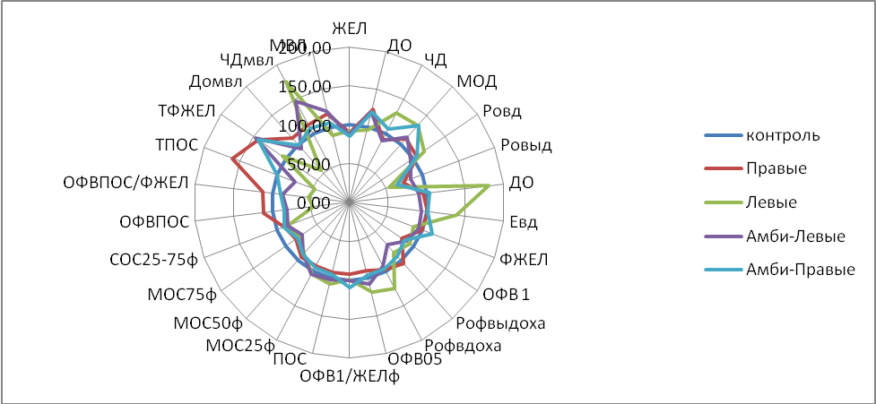
Рисунок 1 Особенности показателей системы внешнего дыхания в зависимости от характера латерального поведенческого профиля асимметрий у женщин в перименопаузальном периоде
Таблица 2
Особенности показателей сердечно-сосудистой системы у женщин в позднем репродуктивном, пременопаузальном и постменопаузальном периодах (M ± m)
Показатели сердечно-  сосудистой системы | 1 группа  n=92 | 2 группа  n=88 | 3 группа  n=90
МК А см/сек | 0,61 ± 0,02 | 0,48 ± 0,01 | 0,5 ± 0,01
МК Е см/сек | 0,69 ±0,02 | 0,58 ± 0,01 | 0,61 ± 0,01
ЧСС | 79,00 ± 0,91 | 81,08 ± 1,42 | 78,12 ± 0,89
ТКЕ | 0,63 ±0,01 | 0,60± 0,01* | 0,59 ± 0,01*
ТКА | 0,55 ± 0,0,01 | 0,48 ± 0,01* | 0,51 ± 0,01*
ЛЖ КДР | 51,09 ± 0,7 | 51,43 ± 1,16 | 53,14 ± 0,48 *
ЛЖ КСР | 34,99 ± 0,46 | 34,43 ± 0,92 | 36,25 ± 0,39
ЛЖ DV | 119,68 ± 3,75 | 127,28 ± 3,52 | 135,57 ± 2,79 *
ЛЖ CV | 50,74 ± 1,61 | 49,28 ± 1,23 | 56,24 ± 1,38*/**
ЛЖ ТД | 6,52 ± 0,11 | 6,72 ± 0,34 | 7,03 ± 0,19
ЛЖ ТС | 10,90 ± 0,1 | 10,90 ± 0,14 | 11,39 ± 0,2
ЛЖ EF | 59,00 ± 0,52 | 60,00 ± 1,01 | 58,35 ± 0,39
ЛЖ FS | 31,46 ± 0,41 | 33,28 ± 4,35 | 31,70 ± 1,13
МЖП iVSd | 6,40 ± 0,16 | 7,25 ± 0,55 | 7,38 ± 0,33
МЖП iVSs | 10,90 ± 0,09 | 12,87 ± 1,82 | 11,72 ± 0,44
SV – УО | 74,92 ± 1,15 | 77,98 ± 1,04* | 79,98 ± 0,94*/**
Jvmass | 150,92 ± 4,15 | 149,2 ± 4,61 | 195,6 ± 4,12 */**
Примечание:
* достоверность отличий показателей сердечно-сосудистой системы во 2 и 3 гр. по сравнению с 1 гр.
** достоверность отличий показателей сердечно-сосудистой системы между 2 и 3 гр.
В зависимости от стереофункциональной специфики женского организма установлено, что левоориентированный вариант стереофункциональной организации женского организма («левши» и «амбидекстры с преобладанием левых признаков»), по мере увеличения возраста обуславливает большее напряжение регуляторных механизмов кровообращения в перименопаузальном периоде, что сопровождалось более высокими показателями частоты сердечных сокращений (на 16,1%), более высокими значениями толщины межжелудочковой перегородки в систолу (на 14,3 %) и в диастолу (на 11,4%), более выраженной фракцией укорочения волокон миокарда левого желудочка (на 10, 4%), большей массой миокарда (на 23,7%) по сравнению с правоориентированным вариантом стереоизомерии (рис. 2).
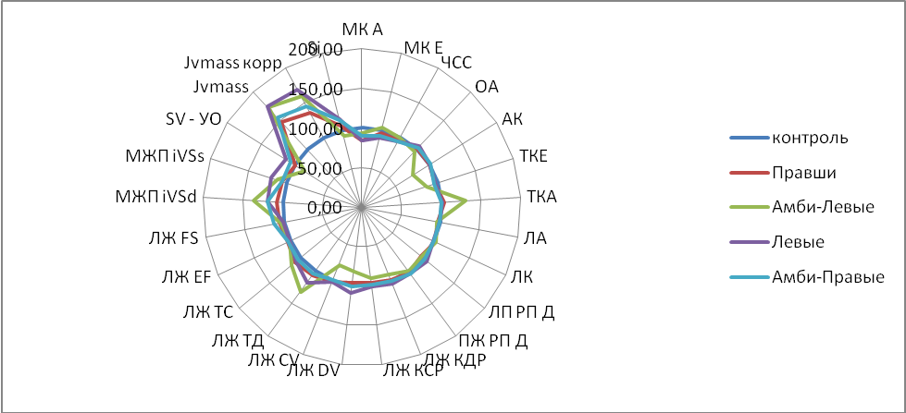
Рисунок 2 Особенности показателей сердечно-сосудистой системы в зависимости от характера латерального поведенческого профиля асимметрий у женщин в перименопаузальном периоде
Согласно концепции П.К. Анохина (1975) целенаправленная деятельность организма основывается на деятельности функциональных систем – динамических саморегулирующихся объединений морфологических структур и физиологических процессов, направленных на получение полезного для организма результата. Достижение целевого результата адаптации обеспечивается интеграцией респираторной и сердечно-сосудистой систем при регулирующем участии ЦНС (Судаков К.В., 1999).
С целью изучения процессов функциональной интеграции дыхательной и сердечно-сосудистой систем был проведен корреляционный анализ, по результатам которого в зависимости от возраста и характера латерального поведенческого профиля были сформированы корреляционные матрицы. Для оптимизации анализа рассматривались только высоко достоверные корреляции, имевшие значения выше 0,8 (Афифи А., Эйзен С., 1982).
Обнаружено, что у «амбидекстров с преобладанием левых признаков» регистрировалось наибольшее число достоверных корреляций между респираторными и сердечно-сосудистыми показателями уже в позднем репродуктивном и перименопаузальном периодах (рис. 3), тогда как у «правшей» и «амбидекстров с преобладанием правых признаков» на фоне высокого регуляторно-адаптивного статуса отмечалось их наименьшее число, что свидетельствовало об усилении пластичности межсистемных связей, оптимизацию функционального состояния системы кровообращения и дыхательной системы в данных конституциональных подгруппах во время климакса (рис. 4).
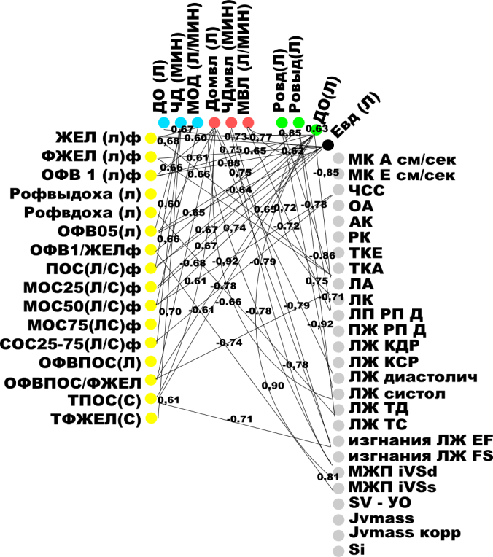
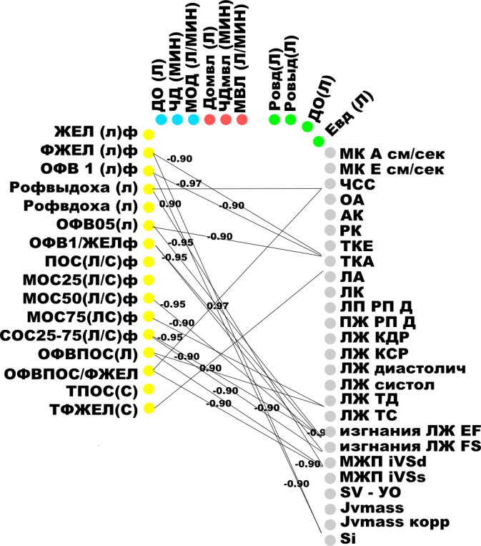
Репродуктивный период «Амбидекстры с преобладанием левых признаков» | Перименопауза «Амбидекстры с преобладанием левых признаков»
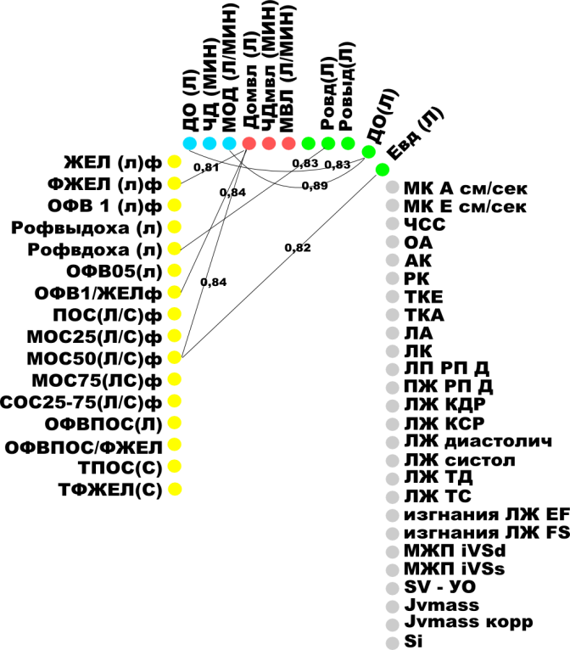 | 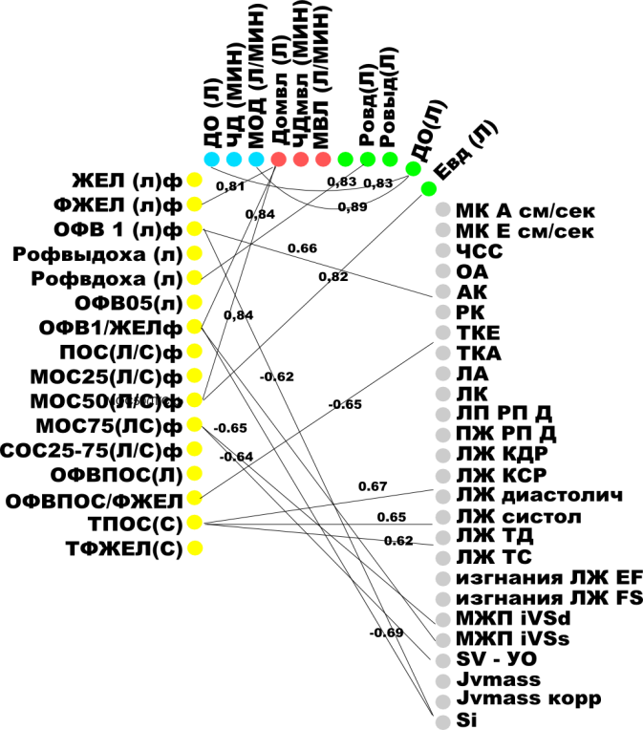
Репродуктивный период «Левши» | Перименопауза «Левши»

Рисунок 3 Внутри и межсистемная организация функции кардио-респираторной системы в процессе адаптации в позднем репродуктивном периоде и перименопаузе при левоориентированном типе изомерии
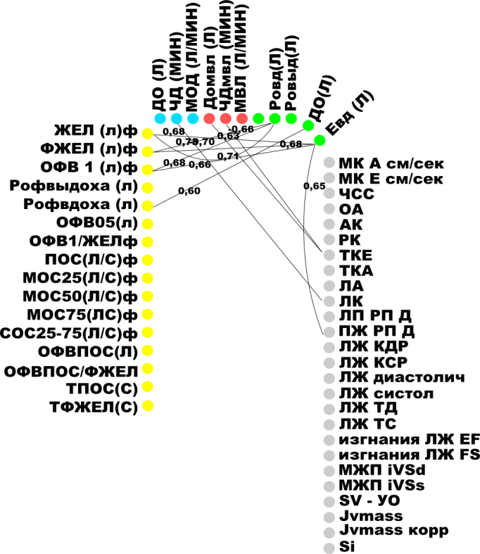 | 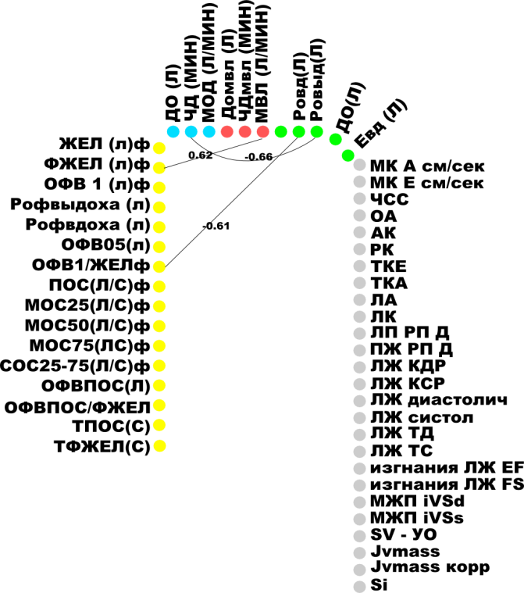
Репродуктивный период «Амбидекстры с преобладанием правых признаков» | Перименопауза «Амбидекстры с преобладанием правых признаков»
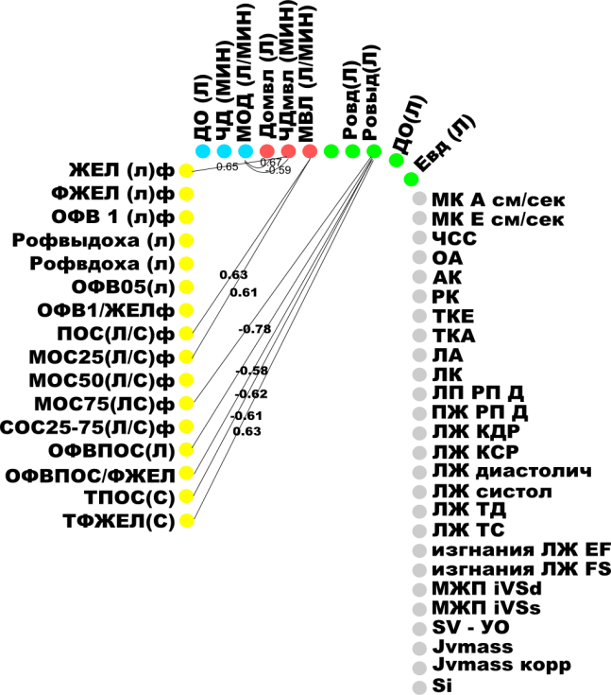 | 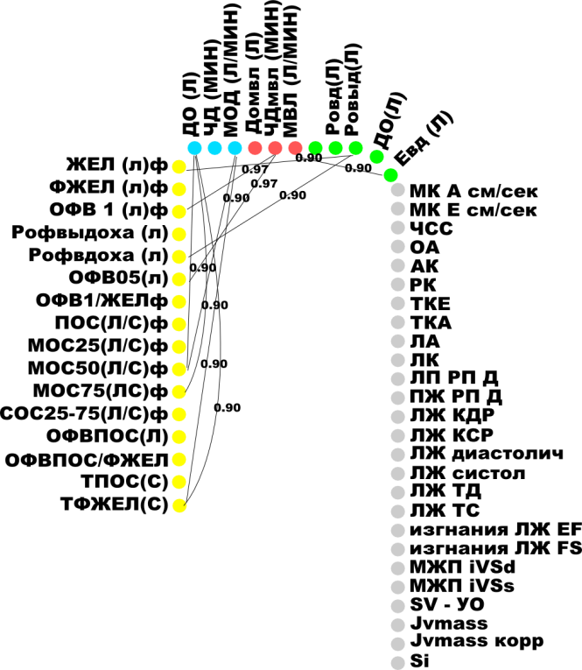
Репродуктивный период «Правши» | Перименопауза «Правши»

Рисунок 4 Внутри и межсистемная организация функции кардио-респираторной системы в процессе адаптации в позднем репродуктивном периоде и перименопаузе при правоориентированном типе изомерии
Для перименопаузального периода характерно формирование сопутствующих нейро-вегетативных, эндокринно-метаболических и психо-эмоциональных нарушений, которые обнаруживались в процессе тестирования по индексу Куппермана в модификации Е.В. Уваровой в пре- и постменопаузальном периодах. Было установлено, что в пременопаузе климактерические нарушения регистрировались у 30,7% женщин, а в постменопаузе – у 73,3% обследуемых.
Указанные климактерические нарушения, способствовавшие формированию кардио-респираторных отклонений у женщин различных конституциональных подгрупп, регистрировались на фоне гормональной дисфункции: снижения уровня эстрогенов в 3 раза, прогестерона – в 2 раза, увеличения фолликулостимулирующего гормона в 4,5 раза (табл. 3).
Таблица 3
Показатели гормонального статуса женщин в позднем репродуктивном, пременопаузальном и постменопаузальном периодах в зависимости от наличия или отсутствия сопутствующих климактерических нарушений
 | Репродуктивный период n=92 | Пременопауза n=88 |  | Постменопауза n=90
 | Репродуктивный период n=92 | Без КН | С КН | Без КН | С КН
ЛГ, МЕ/л | 4,1±0,8 | 6,2±1,1 | 9,1±1,3* | #20,7±2,3*/** | #29,8±4,1*/**
ФСГ, МЕ/л | 5,3±1,2 | 9,3±0,8* | 12,4±1,9* | #35,0±4,2*/** | #42,8±3,2*/**
Эстрадиол, нг/мл | 63,3±4,7 | 42,8±1,2* | 30,2±4,7*/** | #35,0±4,2*/** | 20,7±3,7*
Прогестерон, нг/мл | 5,2±0,7 | 4,1±1,0 | 2,1±0,7* | 3,4±0,7 | 2,0±0,4*/**
Тестостерон, нг/л | 1,2±0,1 | 0,9±0,2 | 0,6±0,1* | 0,7±0,2* | 0,5±0,2*
Примечание: р<0,05; КН – климактерические нарушения.
* статистически обоснованные различия относительно РП;
** статистически достоверные различия между группами ПреМ без КН и ПреМ с КН, ПостМ без КН и ПостМ с КН;
# - достоверность различий в пре- и постменопаузе
При совместном анализе характера респираторных отклонений, проявлений сопутствующих климактерических нарушений и стереоизомерии женского организма было обнаружено, что у наибольшего числа «правшей» как при отсутствии, так и при наличии климактерических нарушений отмечались оптимальные респираторные показатели (табл. 4). У женщин, имевших сопутствующие нейровегетативные, эндокринно-метаболические и психо-эмоциональные климактерические нарушения, значительно чаще регистрировались респираторные отклонения. Наиболее выраженные нарушения бронхиальной проводимости и снижение жизненной емкости легких были обнаружены у «амбидекстров с преобладанием левых признаков» в пре- и постменопаузе (25% и 31,8% соответственно), независимо от фонового состояния, тогда как у «амбидекстров с преобладанием правых признаков» ухудшение респираторных показателей регистрировалось в постменопаузе при наличии сопутствующих климактерических нейро-вегетативных нарушений (12,1% женщин) (табл. 4).
Таблица 4
Особенности функции внешнего дыхания у женщин с наличием и отсутствием сопутствующих климактерических нарушений в зависимости от латерального поведенческого профиля асимметрий (%)

 |  | Латераль  ный профиль асимметрий | Респираторные показатели |  |  | Всего
 |  | Латераль  ный профиль асимметрий | Нарушений бронхиальной проводимости не обнаружено,  ЖЕЛ в норме | Нарушений бронхиальной проводимости не обнаружено,  ЖЕЛ в норме | Нарушений бронхиальной проводимости не обнаружено,  ЖЕЛ в норме | Всего
Отсутствие климактерических нарушений n=85 | Пременопауза  N= 61 | П | 16,4 | 0 | 0 | 100
Отсутствие климактерических нарушений n=85 | Пременопауза  N= 61 | АП | 21,3 | 3,3 | 0 | 100
Отсутствие климактерических нарушений n=85 | Пременопауза  N= 61 | АЛ | 13,1 | 29,5 | 6,6 | 100
Отсутствие климактерических нарушений n=85 | Пременопауза  N= 61 | Л | 6,6 | 1,6 | 1,6 | 100
Отсутствие климактерических нарушений n=85 | Постменопауза  N=24 | П | 29,1 | 4,2* | 0 | 100
Отсутствие климактерических нарушений n=85 | Постменопауза  N=24 | АП | 4,2* | 4,2♦ | 0 | 100
Отсутствие климактерических нарушений n=85 | Постменопауза  N=24 | АЛ | 12,5 | 25,0 | 8,3♦ | 100
Отсутствие климактерических нарушений n=85 | Постменопауза  N=24 | Л | 4,2 | 8,3 | 0 | 100
Наличие климактерических нарушений n=93 | Пременопауза  N=27 | П | 14,8 | 0 | 0 | 100
Наличие климактерических нарушений n=93 | Пременопауза  N=27 | АП | 11,1♦ | 3,7 | 3,7 | 100
Наличие климактерических нарушений n=93 | Пременопауза  N=27 | АЛ | 3,7♦ | 25,9 | 18,6● | 100
Наличие климактерических нарушений n=93 | Пременопауза  N=27 | Л | 7,4 | 3,7 | 7,4 | 100
Наличие климактерических нарушений n=93 | Постменопауза  N=66 | П | 10,6♦ | 6,1● | 1,5 | 100
Наличие климактерических нарушений n=93 | Постменопауза  N=66 | АП | 9,2 | 12,1 | 3,0 | 100
Наличие климактерических нарушений n=93 | Постменопауза  N=66 | АЛ | 3,0 | 31,8● | 7,6 | 100
Наличие климактерических нарушений n=93 | Постменопауза  N=66 | Л | 3,0● | 9,1 | 3,0 | 100
Примечание: р<0,05
*- статистически достоверное отличие респираторных показателей у женщин в пре- и постменопаузе при отсутствии климактерических нарушений в одноименной подгруппе.
●- статистически достоверное отличие респираторных показателей у женщин в пре- и постменопаузе при наличии климактерических нарушений в одноименной подгруппе.
♦- статистически достоверное отличие респираторных показателей в пре- и постменопаузальном периоде с наличием и отсутствием климактерических нарушений.
Кардио-респираторной системе принадлежит ведущая роль в обеспечении адаптационных процессов, в связи с чем была изучена взаимосвязь адаптационного потенциала сердечно-сосудистой системы с характером респираторных отклонений. Было обнаружено, что наиболее выраженное уменьшение бронхиальной проводимости и жизненной емкости легких, сопровождавшееся снижением адаптационного потенциала во всех возрастных подгруппах, отмечалось у «амбидекстров с преобладанием левых признаков» (24,3%), тогда как наиболее оптимальные показатели респираторной функции на фоне неудовлетворительной адаптации у «правшей» (43,1%) (табл. 5).
Таблица 5
Респираторные дисфункциональные отклонения в обследуемой выборке в зависимости от адаптационного потенциала сердечно-сосудистой системы у женщин с различным латеральным поведенческим профилем асимметрий (%)
Латеральный профиль асимметрий | Виды адаптации | Респираторные показатели |  |  | Всего
Латеральный профиль асимметрий | Виды адаптации | Нарушений бронхиальной проводимости не обнаружено,  ЖЕЛ в норме | Легкие нарушения бронхиальной проводимости,  умеренное снижение ЖЕЛ | Выраженные нарушения бронхиальной проводимости,  значительное снижение ЖЕЛ | Всего
«Правши»  n=72 | УА | 43,1*/** | 0 | 0 | 100
«Правши»  n=72 | НМА | 27,7** | 0 | 0 | 100
«Правши»  n=72 | НА | 18,0* | 5,6** | 0 | 100
«Правши»  n=72 | СА | 0 | 5,6 | 0 | 100
«Амбидекстры с преобладанием правых признаков»  n=69 | УА | 31,9* | 5,8 | 0 | 100
«Амбидекстры с преобладанием правых признаков»  n=69 | НМА | 11,7* | 5,8 | 0 | 100
«Амбидекстры с преобладанием правых признаков»  n=69 | НА | 15,9 | 20,3*/** | 0 | 100
«Амбидекстры с преобладанием правых признаков»  n=69 | СА | 0 | 4,3 | 4,3 | 100
«Амбидекстры с преобладанием левых признаков»  n=66 | УА | 4,5** | 7,6** | 6,1** | 100
«Амбидекстры с преобладанием левых признаков»  n=66 | НМА | 4,5** | 7,6** | 7,6** | 100
«Амбидекстры с преобладанием левых признаков»  n=66 | НА | 9,1 | 24,3* | 13,6* | 100
«Амбидекстры с преобладанием левых признаков»  n=66 | СА | 4,5 | 4,5 | 6,1** | 100
«Левши»  n=63 | УА | 28,6*/** | 4,8** | 0 | 100
«Левши»  n=63 | НМА | 9,5* | 6,3 | 0 | 100
«Левши»  n=63 | НА | 25,4* | 9,5 | 4,8 | 100
«Левши»  n=63 | СА | 0 | 4,8 | 6,3** | 100
Примечание: р<0,05
* - статистически достоверное отличие респираторных показателей в обследуемой выборке в зависимости от адаптационного потенциала внутри одной группы.
**- статистически достоверное отличие респираторных показателей в обследуемой выборке в зависимости от адаптационного потенциала у женщин с различным ЛППА.
УА – удовлетворительная адаптация; НМА – напряжение механизмов адаптации; НА – неудовлетворительная адаптация; СА – срыв адаптации; НБП – нарушение бронхиальной проводимости.
Изучение интегративных процессов в женском организме предполагает обязательный учет вегетативного обеспечения функций, от состоятельности которых во многом зависит качество жизни женщины. Адекватный предъявляемому запросу ответ вегетативной нервной системы обусловлен нормальным вегетативным обеспечением.
При этом возможны два варианта нарушения вегетативного обеспечения: недостаточное и избыточное.
В зависимости от характера изменений вегетативных показателей у женщин с наличием или отсутствием сопутствующих климактерических нарушений было обнаружено, что у 45% обследуемых в перименопаузе регистрировался недостаточный тип вегетативного обеспечения, в 65% - выявляли избыточный тип вегетативного обеспечения. Установлено, что выраженное нарушение бронхиальной проводимости и снижение жизненной емкости легких в наибольшем числе случаев (19,7% и 24,2%) регистрировалось у «амбидекстров с преобладанием левых признаков» при наличии вегетативной лабильности или вегето-сосудистой дистонии, тогда как наиболее оптимальные показатели респираторной функции отмечались у «правшей» (54,1%) на фоне нормального вегетативного обеспечения (табл. 6). Следует также отметить, что у женщин с латеральным поведенческим профилем «амбидекстры с преобладанием правых признаков» сопутствующее ухудшение вегетативного статуса способствовало формированию дисфункциональных респираторных отклонений.
Таблица 6
Респираторные дисфункциональные отклонения в позднем репродуктивном и перименопаузальном периодах в зависимости от характера вегетативной регуляции у женщин с различным латеральным поведенческим профилем асимметрий (%)
Латеральный профиль асимметрий | Характер вегетативной регуляции | Респираторные показатели |  |  | Всего
Латеральный профиль асимметрий | Характер вегетативной регуляции | Нарушений бронхиальной проводимости не обнаружено,  ЖЕЛ в норме | Легкие нарушения бронхиальной проводимости,  умеренное снижение ЖЕЛ | Выраженные нарушения бронхиальной проводимости,  значительное снижение ЖЕЛ | Всего
«Правши»  n=72 | НВО | 51,4* | 0 | 0 | 100
«Правши»  n=72 | ВЛ | 16,7 | 8,3 | 0 | 100
«Правши»  n=72 | ВСН | 9,7* | 13,9 | 0 | 100
«Амбидекстры с преобладанием правых признаков»  n=69 | НВО | 34,8* | 4,3* | 0 | 100
«Амбидекстры с преобладанием правых признаков»  n=69 | ВЛ | 14,5 | 7,2 | 5,8 | 100
«Амбидекстры с преобладанием правых признаков»  n=69 | ВСН | 11,6* | 10,1* | 11,7** | 100
«Амбидекстры с преобладанием левых признаков»  n=66 | НВО | 13,6*/** | 4,5 | 7,6*/** | 100
«Амбидекстры с преобладанием левых признаков»  n=66 | ВЛ | 6,2** | 10,6 | 19,7** | 100
«Амбидекстры с преобладанием левых признаков»  n=66 | ВСН | 4,5* | 9,1 | 24,2*/** | 100
«Левши»  n=63 | НВО | 27,0* | 17,4** | 0 | 100
«Левши»  n=63 | ВЛ | 9,5 | 20,6** | 0 | 100
«Левши»  n=63 | ВСН | 4,8* | 15,9 | 4,8 | 100
Примечание: р<0,05;
*- статистически достоверное отличие респираторных показателей в зависимости от характера вегетативного обеспечения в обследуемой выборке внутри одной группы.
** - статистически достоверное отличие вегетативного обеспечения в обследуемой выборке в зависимости от респираторных показателей у женщин с различным ЛППА.
НБП – нарушение бронхиальной проводимости; НВО – нормальное вегетативное обеспечение; ВЛ – вегетативная лабильность; ВСН – вегето-сосудистые нарушения.
Полученные результаты позволили установить, что женщины с преобладанием левоориентированного латерального поведенческого профиля асимметрий («амбидекстры с преобладанием левых признаков») являются группой риска по развитию дисфункциональных отклонений в кардио-респираторной системе в перименопаузальном периоде. Правоориентированный тип стереоизомерии женского организма («правши» и «амбидекстры с преобладанием правых признаков»), обладает большей функциональной пластичностью и высоким регуляторно-адаптивным статусом, что способствует оптимизации функционального состояния кардио-респираторной системы, однако наличие сопутствующих нейро-вегетативных, эндокринно-метаболических и психо-эмоциональных климактерических нарушений способствует снижению устойчивости в правоориентированных системах.

ВЫВОДЫ
- Функциональные процессы в кардио-респираторной системе женщин в динамике позднего репродуктивного, пре- и постменопаузального периодов модулируются его стереоизомерией. Наибольшим адаптационным ресурсом обладают «правши» и «амбидекстры с преобладанием правых признаков». «Амбидекстры с преобладанием левых признаков» являются группой риска по развитию дисфункциональных отклонений.
- По мере увеличения возраста женщин в позднем репродуктивном и перименопаузальном периодах на фоне прироста массы тела в среднем на 26% подавляются значения большинства статических и динамических показателей функции внешнего дыхания во всех конституциональных подгруппах. При этом в периоде пременопаузы имеет место некоторое преобладание минутного объема дыхания (на 16%), резервного объема вдоха (на 17%), резервного объема выдоха (на 19%), и форсированной жизненной емкости легких (на 23%), наиболее выраженные у «амбидекстров с преобладанием правых признаков».
- Левоориентированный вариант стереофункциональной организации женского организма обуславливает большее напряжение регуляторных механизмов кровообращения в перименопаузальном периоде, что подтверждается более высокими показателями частоты сердечных сокращений (на 16,1%), толщины межжелудочковой перегородки в систолу (на 14,3 %) и в диастолу (на 11,4%), более выраженной фракцией укорочения волокон миокарда левого желудочка (на 10, 4%), большей массой миокарда (на 23,7%) по сравнению с правоориентированным вариантом стереоизомерии.
- В перименопаузальном периоде на фоне отклонений в гормональном статусе происходит повышение межсистемной интеграции в различных звеньях респираторной и сердечно-сосудистой системы по сравнению с поздним репродуктивным периодом. В зависимости от характера латерального поведенческого профиля асимметрий у «амбидекстров с преобладанием левых признаков» увеличивается количество высокодостоверных корреляций (r > 0,8), в то время как у «правшей» и «амбидекстров с преобладанием правых признаков» на фоне высокого регуляторно-адаптивного статуса наоборот происходит их снижение, что свидетельствует об усилении пластичности межсистемных связей, оптимизацию функционального состояния кардио-респираторной системы в этой конституциональной подгруппе.
- Сопутствующие нейро-вегетативные, эндокринно-метаболические и психо-эмоциональные климактерические нарушения по индексу являются фактором риска для формирования дисфункциональных отклонений в системе внешнего дыхания, преимущественно в постменопаузальном периоде у «амбидекстров» как правоориентированной, так и левоориентированной направленности, на что указывает снижение бронхиальной проводимости и жизненной емкости легких в 96% случаев у «амбидекстров с преобладанием левых признаков» и 87% - у «амбидекстров с преобладанием правых признаков».
- В периоде перименопаузы у «правшей» и «амбидекстров с преобладанием правых признаков» в 68% случаев преобладает избыточность вегетативного обеспечения кардио-респираторной системы, а у «левшей» и «амбидекстров» в 71% - его недостаточность.
- Риск развития дизрегуляторных процессов, приводящих к изменению функционирования кардио-респираторной системы в периоде перименопаузы, наиболее высок (78%) у женщин с вегето-сосудистыми нарушениями и левым латеральным поведенческим профилем асимметрий.
- В перименопаузальном периоде у женщин преимущественно (81%) с латеральным поведенческим профилем «амбидекстры с преобладанием левых признаков», снижение адаптационного потенциала сердечно-сосудистой системы (напряжение и срыв адаптации) сопровождается снижением бронхиальной проводимости на 18% и снижением жизненной емкости легких на 21%.

ПРАКТИЧЕСКИЕ РЕКОМЕДАЦИИ
Полученные результаты указывают на необходимость формирования конституциональных групп риска по развитию дизрегуляторных процессов, сопровождающихся нарушением функционального состояния кардио-респираторной системы женщин в перименопаузальном периоде.
Для этого предварительно рекомендуется определить характер латерального поведенческого профиля асимметрий с помощью специального тестирования с использованием модифицированного теста Аннет, а также выявить климактерические нарушения по индексу Куппермана в модификации Е.В. Уваровой.
Женщины с конституциональным типом «амбидекстры с преобладанием левых признаков», а также «амбидекстры с преобладанием правых признаков», имеющие климактерические нарушения должны быть отнесены в группу риска по формированию дисфункциональных отклонений и развитию нарушений в деятельности респираторной и сердечно-сосудистой систем в перименопаузальном периоде.

СПИСОК РАБОТ, ОПУБЛИКОВАННЫХ ПО ТЕМЕ ДИССЕРТАЦИИ

Работы, опубликованные в изданиях, рекомендуемых ВАК РФ
- Рожков, А.В. Использование частичной световой депривации в коррекции нарушений мелатонинового обмена, сомнологического и гормонального статуса у женщин в перименопаузальном периоде / О.П. Заводнов, Т.Л. Боташева, А.В. Рожков, В.В. Авруцкая, С.Н. Селютина // Медицинский вестник Юга России. - Ростов-на-Дону. - 2013.- №4.- С. 50-54.
- Рожков, А.В. Адаптационные особенности системы внешнего дыхания в перименопаузальном периоде в зависимости от стереофункциональной организации женского организма / Т.Л. Боташева, А.В. Рожков, В.В. Авруцкая, В.В. Васильева, М.Г. Шубитизде // Медицинский вестник Юга России. - Ростов-на-Дону. – 2013.- №4.- С. 46-50.
- Рожков, А.В. Адаптация и резервы здоровья беременных с различной стереофункциональной организацией репродуктивной системы при использовании нормобарической оксигенотерапии / А.В. Черноситов, С.П. Крюков, Р.А. Гамаева, А.В. Рожков // Валеология. – Ростов-на-Дону.- 2010. – № 1. – С. 56-63.
- Рожков, А.В. Влияние стереоизомерии женского организма на функциональные особенности кардио-респираторной системы в перименопаузальном периоде / А.В. Рожков, Т.Л. Боташева, О.А. Бутова, В.В. Авруцкая, Е.В. Железнякова // Современные проблемы науки и образования. – 2013. – Выпуск №4 - Режим доступа: www.science-education.ru/110-9755 (дата обращения 01.08.2013).
- Рожков, А.В., Функциональные особенности респираторной системы внешнего дыхания при климактерическом синдроме в зависимости от стереоизомерии женского организма / А.В. Рожков, В.А. Линде, Т.Л. Боташева, В.В. Баринова // Современные проблемы науки и образования. – 2013. – Выпуск №5 - Режим доступа: www.science-education.ru/111-9874 (дата обращения: 20.08.2013).

Работы, опубликованные в других изданиях
- Рожков, А.В. Антагонисты кальция в лечении артериальной гипертензии у пожилых пациентов / Л.В. Лынник, Н.В. Хайло, И.М. Пивнева, Л.В. Юхименко, А.В. Рожков, И.Н. Спандерашвили // Сборник тезисов IV Межрегионального кардиологического форума «Кардиология на пороге XXI века» 17-18 мая 2000 года. – Нижний Новгород.- 2000.- С. 57.
- Рожков, А.В. Системные аспекты репродуктивного мониторинга при организации амбулаторно- поликлинической помощи / В.В. Авруцкая, Т.Л. Боташева, А.В. Рожков, Н.В. Палиева, А.В. Хлопонина // Материалы V Регионального научного форума «Мать и дитя». – Геленджик, 28-30 июня 2011 года.- 2011.- С. 318-319.
- Рожков, А.В. Стереофункциональные аспекты адаптационного потенциала и вегетативной регуляции у женщин в перименопаузальном периоде / А.В. Рожков // Сборник тезисов V Всероссийского конгресса «Амбулаторно-поликлиническая помощь – в эпицентре женского здоровья.- Москва 12-15 марта 2013.- Москва.- 2013.- С. 299-301.
- Рожков, А.В. Адаптационные особенности женского организма в перименопаузальном периоде в зависимости от характера латерального поведенческого профиля / А.В. Рожков, Т.Л. Боташева, В.В. Авруцкая, М.А. Закружная // Материалы XXII Съезда Физиологического общества им. И.П. Павлова. - Волгоград. - 2013.- С. 28-32.
- Рожков, А.В. Стереофункциональные аспекты адаптивности кардио-респираторной системы женщин в перименопаузальном периоде./ А.В. Рожков, Т.Л. Боташева, В.В. Авруцкая, Е.В. Ищенко // Таврический медико-биологический вестник.- Т. 16.- №2, ч.1(62).- Судак.- 2013. С. 197-199.
- Рожков, А.В. Способ прогнозирования ишемической болезни сердца у женщин с синдромом поликистозных яичников / Л.В. Каушанская, В.А. Линде, В.О. Гунько, Т.Н. Погорелова, А.В. Рожков, А.А. Корнилов // Патент на изобретение №2480758 от 27 апреля 2013г.
- Рожков, А.В. Частичная световая депривация в профилактике и коррекции климактерических нарушений в перименопаузальном периоде / О.П. Заводнов, Т.Л. Боташева, В.В. Авруцкая, А.В. Черноситов, Е.В. Железнякова, А.В. Рожков // Методические рекомендации, Ростов-на-Дону, №7, 2012.- 19с.

СПИСОК СОКРАЩЕНИЙ
ПМП | Перименопаузальный период
КС | Климактерический синдром
ЛППА | Латеральный поведенческий профиль асимметрий
НВО | Нормальное вегетативное обеспечение
ВЛ | Вегетативная лабильность
ВСД | Вегетососудистая дистония
МКА | Митральный клапан (пик Е)
МКЕ | Митральный клапан (пик Е)
ЧСС | Частота сердечных сокращений в минуту
ОА | Основание аорты
АК | Аортальный клапан
ТКЕ | Трикуспидальный клапан (пик Е)
ТКА | Трикуспидальный клапан (пик А)
ЛА | Легочная артерия, ствол
ЛК | Легочной клапан
ЛП РПД | Левое предсердие, размер полости в диастолу
ПЖ РПД | Правый желудочек, размер полости в диастолу
ЛЖ КДР | Левый желудочек, конечно-диастолический размер полости
ЛЖ КСР | Левый желудочек, конечно-систолический размер полости
ЛЖ ДV | Левый желудочек, конечно-диастолический объем
ЛЖ СV | Левый желудочек, конечно-систолический объем
ЛЖ ТД | Левый желудочек, толщина задней стенки в диастолу
ЛЖ ТС | Левый желудочек, толщина задней стенки в систолу
ЛЖ EF | Время изгнания левого желудочка (фракция выброса)
МЖП iVSd | Межжелудочковая перегородка в диастолу
МЖП iVSs | Межжелудочковая перегородка в систолу
УО | Ударный объем
Jvmass | Масса миокарда
Si | Сердечный индекс
ЖЕЛ | Жизненная емкость легких
ФЖЕЛ | Объем форсированного выдоха
ОФВ 1 | Объем форсированного выдоха за первую секунду
Рофвыдоха | Резервный объем выдоха в тесте МОД
Рофвдоха | Резервный объем вдоха в тесте МОД
ОФВО5 | Объем форсированного выдоха за первые 0,5 секунды
ОФВ1/ЖЕЛф | Индекс Тиффно
ПОС | Пиковая объемная скорость
МОС25 | Мгновенная объемная скорость в момент выдоха 25% ФЖЕЛ
МОС50 | Мгновенная объемная скорость в момент выдоха 50% ФЖЕЛ
МОС75 | Мгновенная объемная скорость в момент выдоха 75% ФЖЕЛ
ОФВПОС | Объем форсированного выдоха до достижения пиковой объемной скорости
ТПОС | Время достижения пиковой объемной скорости
ТФЖЕЛ | Время форсированного выдоха
ДО | Дыхательный объем
ЧД (МИН) | Частота дыхания
МОД | Минутный объем дыхания
МВЛ | Максимальная вентиляция легких
Ровд | Резервный объем вдоха в тесте ЖЕЛ
Ровыд | Резервный объем выдоха в тесте ЖЕЛ
Евд | Емкость вдоха
П | Правши
Ап | Амбидекстры с преобладанием правых признаков
Ал | Амбидекстры с преобладание левых признаков
Л | Левши
УА | Удовлетворительная адаптация
НМА | Напряжение механизмов адаптации
НА | Неудовлетворительная адаптация
СА | Срыв адаптации

